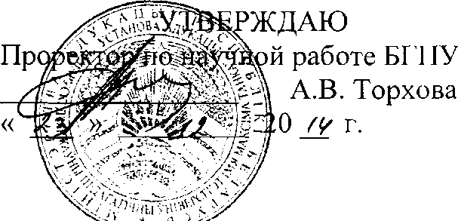

АКТ

о внедрении результатов НИР

Настоящий акт составлен об использовании в учебном процессе разработки "Численный эксперимент в редакторе МаthСаd для оценки явлений многолучевой интерференции", выполненной по теме НИР "Разработка методов синтеза, магнитные и электрические свойства и их частотные зависимости новых электро- и магнито- активных материалов", N 772, № ГР 20141236

Разработка применяется в учебном процессе кафедры общей физики с 1.09.2014 года.

Упомянутая технология численного эксперимента используется при проведении лекционных, семинарских и практических занятий по оптике, некоторым разделам электродинамики, во время расчетных занятий в рамках специального физического практикума. Разработка позволяет оперативно отслеживать структуру и изменения светопропускания прозрачными средами при варьировании параметров задачи, включая толщину слоя, угол падения, спектральную ширину излучения. Обобщенный аналог формул Френеля с учетом многократности переотражения на границе раздела позволяет определять степень зависимости распределения интенсивности в функции длины волны и спектральной ширины тестирующей линии. Быстрота проведения модельного численного эксперимента позволяет облегчить восприятие и систематизировать усваиваемый материал студентами.

Описание объекта внедрения прилагается и является неотъемлимой частью Акта.

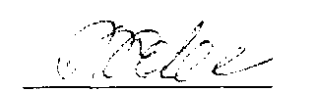

В.Р.Соболь

Зав. кафедрой общей физики

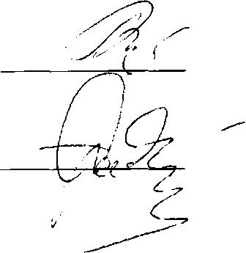

В.А.Бондарь

К.А.Саечников

Сотрудники, использо­вавшие разработку:

ОПИСАНИЕ ОБЪЕКТА ВНЕДРЕНИЯ

"Численный эксперимент в редакторе МаthСаd для оценки явлений многолучевой интерференции "

1. Вариативность возможностей редактора типа "МаthСаd" и его возможности по оперативному проведению расчетов с соответствующей визуализацией графических данных непосредственно в ходе перебора параметров и последующей возможностью накопления информации и формированием полномерных зависимостей в Редакторе "Оrigin" использована для формирования разработки по проведению численного эксперимента по моделированию свойств проходящего излучения в приближении слабого поглощения и многократности отражения на границах раздела плоскопараллельного слоя произвольной толщины.
2. Разработчики: Соболь В.Р. доктор физ.з-мат. наук, профессор, Бондарь В.А. кандидат физ.-мат. наук, профессор, К.А.Саечников, кандидат физ.-мат. наук, доцент.
3. Преподаватели, использующие разработку: Соболь В.Р. доктор физ.-мат. наук, профессор, Бондарь В.А. кандидат физ.-мат. наук, профессор, Саечников К.А. кандидат физ.-мат. наук, доцент.
4. Начало апробации к использованию объекта внедрения (сентябрь, 2014 год).
5. Используют разработку в учебном процессе 40 студентов.
6. Разработка рекомендована к внедрению на заседании кафедры общей физики 28.11.2014 года, протокол № 4.



В.Р.Соболь

В.Р.Соболь

Зав. кафедрой общей физики

Разработчики:

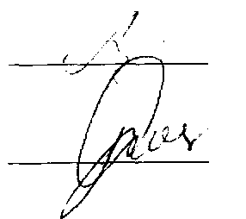

В.А.Бондарь

К.А.Саечников